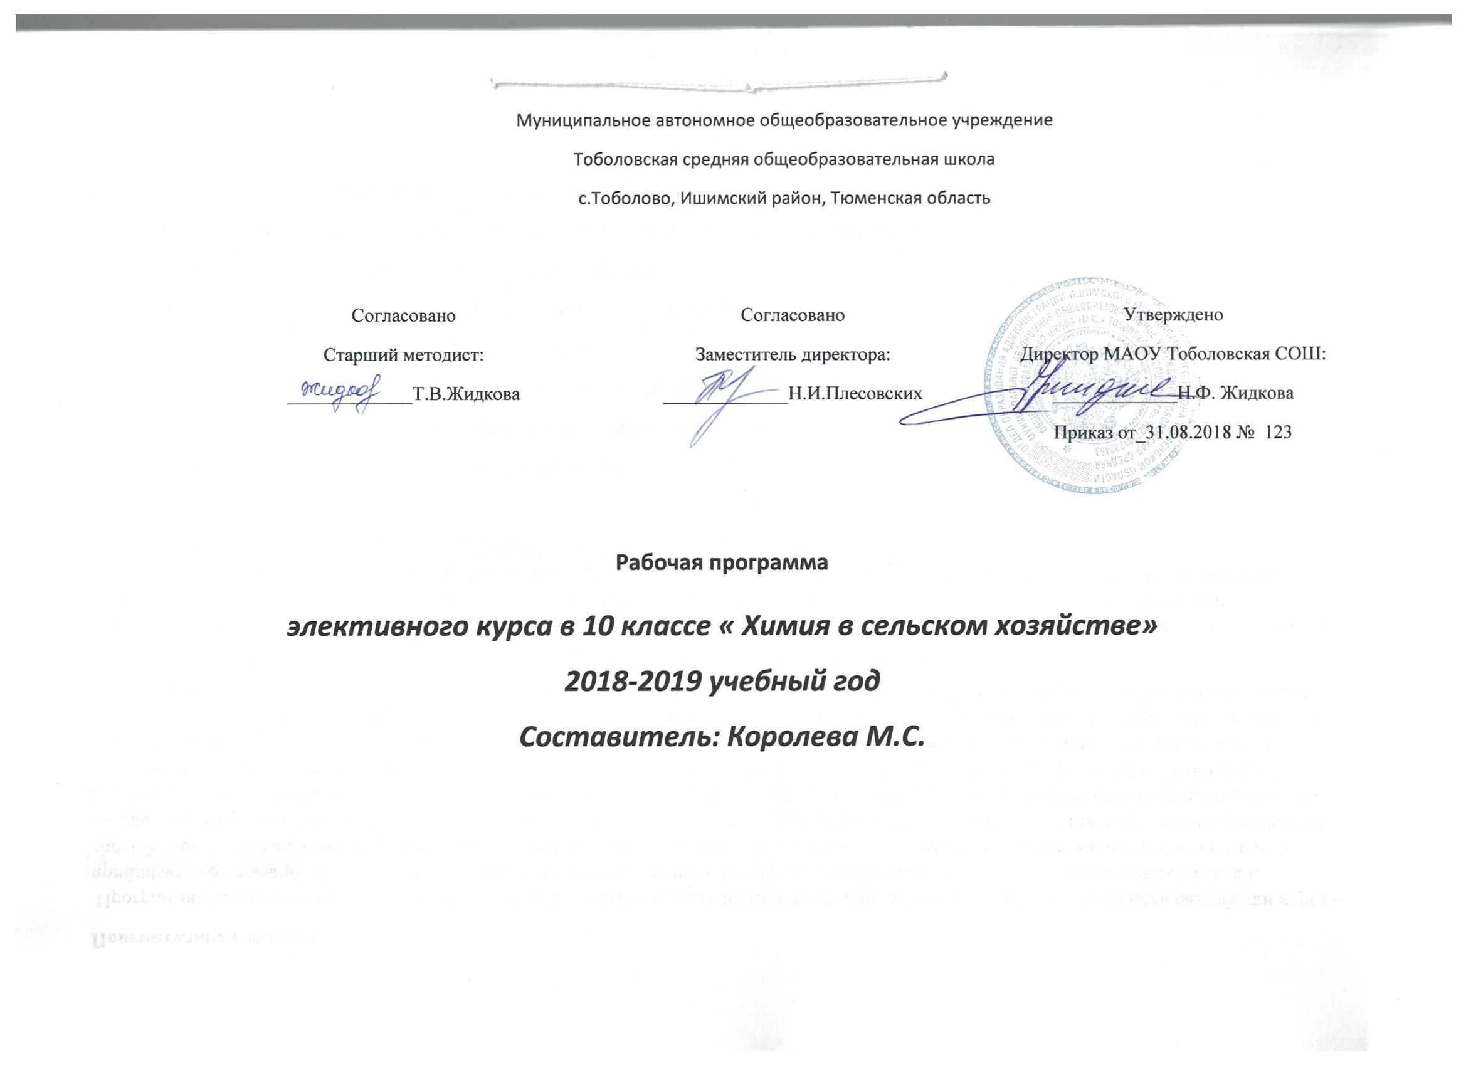
Пояснительная записка
Программа элективного курса «Химия в сельском хозяйстве» предназначена для учащихся 10 классов. Основная цель разработки курса – приблизить содержание обучения химии к повседневным потребностям работников сельского хозяйства и всех сельских жителей, способствовать формированию у учащихся интереса не только к химии как к учебному предмету, но и к научным основам сельского хозяйства, развитию у них творческого отношения к любому виду деятельности, умения анализировать явления и процессы окружающей действительности с точки зрения естественных наук. Содержание курса раскрывает основные направления использования химических веществ в сельском хозяйстве в целом и на личном приусадебном участке в частности. Значительное место в программе отводится ознакомлению с основами агрохимии. Программа предусматривает раскрытие сущности химических процессов, связанных с питанием растений, получением сельхозпродукции, ее хранением и переработкой, контролем качества и другими технологическими процессами сельскохозяйственного производства. Данный курс формирует понятие о различных видах удобрений и их рациональном использовании, химических средствах защиты растений, актуализирует экологические аспекты изучаемого курса.
Практическая часть программы предусматривает применение учащимися знаний, полученных при изучении химии, биологии, экологии, в работе на пришкольном участке или на своем приусадебном участке (что особенно актуально для сельских школ). Содержание элективного курса предполагает разнообразные виды деятельности учащихся: лекции, семинары, практические работы, лабораторные опыты, а также самостоятельные проектные работы с использованием различных источников информации.
Учащиеся должны знать:
• химический состав растений и закономерности их питания;
• классификацию удобрений, их химический состав и свойства, экологические и медицинские проблемы, связанные с их применением;
• классификацию и свойства наиболее распространенных пестицидов;
• химические процессы, протекающие при дыхании растений и прорастании семян, созревании и хранении продуктивных органов растений;
• показатели качества урожая и методы их определения. Учащиеся должны уметь:
• рассчитывать необходимые дозы внесения извести и удобрений;
• распознавать минеральные удобрения по внешнему виду и простым химическим реакциям;
• проводить химический эксперимент по обнаружению нитратов в продуктах питания.
Тематический план

№ | Название тем курса | Кол-во часов | Виды деятельности
1 | Понятие об агрохимии. | 2 | Лекция. Выбор тем исследовательских проектов
2 | Состав и свойства почвы .Определение процентного содержания гумуса в почве | 4 | Лекция. Лабораторный опыт. Сообщения учащихся. Практическая работа
3 | Мелиорация почв. Определение потребности почв в известковании и вычисление доз извести. | 2 | Лекция. Практическая работа. Решение расчетных задач.
4 | Гидропонное выращивание растений. | 2 | Лекция. Лабораторный опыт. Решение расчетных задач.
5 | Химический состав растений | 2 | Лекция. Беседа. Лабораторный опыт
6 | Питание растений | 4 | Лекция. Семинар.
7 | Удобрения и их классификация. Качественное распознавание минеральных удобрений. | 6 | Лекция. Сообщения учащихся. Лабораторный опыт. Практическая работа.
8 | Качество урожая. | 2 | Лекция. Беседа
9 | Химические средства защиты растений. | 2 | Сообщения учащихся. Викторина.
10 | Химические процессы при хранении и переработке сельскохозяйственного сырья | 2 | Лекция.
11 | Химические основы получения экологически чистой сельскохозяйственной продукции и охраны окружающей среды. Определение количества нитратов в овощах. | 4 | Сообщения учащихся. Беседа. Тест. Практическая работа.
12 | Итоговое занятие | 2 | Защита проектных работ
 | Итого: | 34 часа
Содержание программы :
№ 1. Понятие об агрохимии (2 часа)
Агрохимия как наука, ее развитие в России. Выбор тем исследовательских проектов.
№ 2. Состав и свойства почвы (4 часа)
Состав почвы и ее поглотительная способность. Понятие о почвенном растворе. Состав и концентрация почвенного раствора. Реакция почвенного раствора и буферная способность почвы. Ионные и окислительновосстановительные процессы в почве и их роль в питании растений. Механический состав почвы. Лабораторный опыт «Изменение окраски индикаторов в кислой и щелочной средах». Практическая работа «Определение процентного содержания гумуса в почве».
№ 3. Мелиорация почв (2 часа)
Понятие о химической мелиорации почв. Известкование кислых почв, гипсование солонцеватых почв. Практическая работа «Определение потребности почв в известковании и вычисление доз извести».
№ 4. Гидропонное выращивание растений (2 часа)
Гидропоника. Состав питательных растворов
и их концентрация при выращивании растений гидропонным способом. Лабораторный опыт, доказывающий незаменимость необходимых для растений минеральных солей любыми другими солями (выращивание растений в растворе, в котором вместо фосфатов или нитратов используется поваренная соль).
№ 5. Химический состав растений (2 часа)
Элементный состав растений. Понятие о зольных элементах. Вода как вещество и как среда. Углеводы, белки, жиры, нуклеиновые кислоты, витамины, минеральные вещества.
№ 6. Питание растений (4 часа)
Особенности корневого питания растений. Механизм поглощения питательных веществ через корни, их передвижение по растению, закономерности накопления в отдельных органах. Влияние условий внешней среды и почвенных микроорганизмов на поглощение питательных веществ растениями. Отношение растений к условиям питания в различные периоды роста. Триада плодородия. Вынос элементов питания с урожаем. Химия воздушного питания растений. Фотохимические реакции, протекающие в процессе фотосинтеза. Связь интенсивности фотосинтеза с условиями жизни растений. Пигменты растений: хлорофилл, каротиноиды. Демонстрации: 1. Схемы биогеохимических круговоротов углерода, кислорода, азота и фосфора. 2. Гербарий бобовых растений (клубеньки на корнях – результат деятельности клубеньковых бактерий, фиксирующих атмосферный азот). 3. Фотосинтез как пример окислительновосстановительного процесса в природе (опыт с водными растениями, например с элодеей).
№ 7. Удобрения и их классификация (6 часов)
Минеральные удобрения, их классификация. Азотные удобрения и их основные группы. Фосфорные и калийные удобрения. Комплексные удобрения: сложные, смешанные и комбинированные. Микроудобрения. Получение в промышленности и нахождение в природе основных видов минеральных удобрений. Развитие производства и применения минеральных удобрений в России. Органические удобрения. Их химический состав. Химические процессы, протекающие при хранении и разложении различных видов органических удобрений, потери питательных веществ. Значение компостирования. Зеленые удобрения. Химические процессы, лежащие в основе их применения. Лабораторные опыты: сравнение растворимости удобрений в воде, изучение смешиваемости удобрений. Практическая работа «Качественное распознавание минеральных удобрений».
№ 8. Качество урожая (2 часа)
Средний химический состав урожая сельскохозяйственных растений. Показатели качества урожая и методы их определения.
№ 9. Химические средства защиты растений (2 часа)
Понятие о пестицидах, их классификация. Химические свойства основных ядохимикатов. Сроки и продукты разложения, превращения в почве, водоемах, возможности накопления в продуктивных органах растений.
№ 10. Химические процессы при хранении и переработке сельскохозяйственного сырья (2 часа) Способы консервирования плодов и овощей, химическая сущность процессов, протекающих при этом. Выбор способа консервирования в зависимости от химического состава консервируемого продукта. Влияние кислотности. Химические соединения-консерванты.

№ 11. Химические основы получения экологически чистой сельскохозяйственной продукции и охраны окружающей среды (4часа)
Природные токсиканты и загрязнители, попадающие в сельхозпродукцию из окружающей среды. Их физиологическое действие, предельно допустимое содержание в пищевых продуктах, предотвращение попадания этих веществ в организм человека. Пути получения экологически чистой сельхозпродукции. Понятие о пищевой аллергии. Сельское хозяйство и перерабатывающая промышленность как источники загрязнения окружающей среды. Основные источники загрязнений: удобрения, ядохимикаты, стоки животноводческих ферм. Охрана труда и охрана природы при использовании удобрений. Влияние избытка азотных удобрений на качество сельскохозяйственной продукции. Химические процессы, протекающие при попадании минеральных и органических удобрений в водоемы, их влияние на флору и фауну. Влияние пестицидов на организм человека, ПДК. Правила пользования с учетом требований охраны окружающей среды и здоровья человека. Основные мероприятия по охране окружающей среды. Практическая работа «Определение количества нитратов в овощах».
№ 12. Итоговое занятие (2 часа)
Защита проектных работ.
Темы проектных работ и сообщений учащихся:
1. Выращивание растений на питательных растворах.
2. Использование химических веществ в кормовом рационе животных.
3. Перспективы туковой промышленности России.
4. Проблемы выращивания экологически чистой сельскохозяйственной продукции.
5. Химическая мелиорация почв.
6. Химия на моем приусадебном участке.
7. Если бы я стал фермером…
8. Генная инженерия и продукты питания.
Список литературы для учащихся

1. Замяткин Г.А., Колесников Е.В. Юному агрохимику. – М.: Просвещение.
2. Габриелян О.С. Химия. 9 класс. – М.: Дрофа
3. Кулюкин А.Н. Школьнику об агрохимии закрытого грунта. – М.: Просвещение
4. Шульпин Г.Б. Эта удивительная химия. – М.: Просвещение
5. Семенов И.Н., Максимов А.С., Макареня А.А. Химия и научнотехнический прогресс. – М.: Просвещение
6. Пичугина Г.В. Повторяем химию на примерах из повседневной жизни. – М.: Просвещение

Приложение к рабочей программе

Приказ от 31.08.2018 №123
Календарно-тематическое планирование элективного курса в 10 классе «Химия в сельском хозяйстве»
Составитель: Королева М.С
 | Дата проведения |  | Тема урока | Стандарт | Основные понятия и термины. | Примечания  Содержание
 | По плану | корр.
1 -2 | 7.09  14.09 |  | Понятие об агрохимии  Агрохимия как наука, ее развитие в России. Выбор тем исследовательских проектов. | Знать: доказательства животного происхождения человека; основы школьного курса антропологии. Уметь: работать самостоятельно с дополнительной литературой; проводить исследования. | Исследовательская работа, выступление. реферат, определение формы презентации; проект | Мотивация к работе по теме курса по выбору. Подготовка учащихся к выполнению исследовательской работы: обсуждение главной идеи будущего проекта; составление списка тем проектов.
3-6 | 21.09  28.09  5.10  12.10 |  | Состав и свойства почвы .Определение процентного содержания гумуса в почве  Лабораторный опыт «Изменение окраски индикаторов в кислой и щелочной средах». Практическая работа «Определение процентного содержания гумуса в почве». | Знать: Состав почвы и ее поглотительная способность. Понятие о почвенном растворе. Состав и концентрация почвенного раствора. Реакция почвенного раствора и буферная способность почвы. Ионные и окислительно-восстановительные процессы в почве и их роль в питании растений. Механический состав почвы. | Ионные и окислительновосстановительныепроцессы,Почвенный раствор, поглотительная способность почвы, | Лекция. Лабораторный опыт. Сообщения учащихся. Практическая работа
7-8 | 19.10  26.10 |  | Мелиорация почв  Практическая работа «Определение потребности почв в известковании и вычисление доз извести». | Знать: Понятие о химической мелиорации почв. Известкование кислых почв, гипсование солонцеватых почв. | химическая мелиорация | Лекция. Практическая работа. Решение расчетных задач.
9-10 | 9.11  9.11 |  | Гидропонное выращивание растений  Лабораторный опыт, доказывающий незаменимость необходимых для растений минеральных солей любыми другими солями (выращивание растений в растворе, в котором вместо фосфатов или нитратов используется поваренная соль) | Знать: Состав питательных растворов  и их концентрация при выращивании растений гидропонным способом. | Гидропоника | Лекция. Лабораторный опыт. Решение расчетных задач.
11-12 | 16.11  23.11 |  | Химический состав растений | Знать: Элементный состав растений. Понятие о зольных элементах. Вода как вещество и как среда. | Углеводы, белки, жиры, нуклеиновые кислоты, витамины, минеральные вещества. | Лекция. Беседа. Лабораторный опыт
13-16 | 30.11  7.12  14.12  21.12 |  | Питание растений  Демонстрации: 1. Схемы биогеохимических круговоротов углерода, кислорода, азота и фосфора. 2. Гербарий бобовых растений (клубеньки на корнях – результат деятельности клубеньковых бактерий, фиксирующих атмосферный азот). 3. Фотосинтез как пример окислительно-восстановительного процесса в природе (опыт с водными растениями, например с элодеей). | Знать: Особенности корневого питания растений. Механизм поглощения питательных веществ через корни, их передвижение по растению, закономерности накопления в отдельных органах. Влияние условий внешней среды и почвенных микроорганизмов на поглощение питательных веществ растениями. Отношение растений к условиям питания в различные периоды роста. | Триада плодородия. Вынос элементов питания с урожаем. Химия воздушного питания растений. Фотохимические реакции, протекающие в процессе фотосинтеза. Связь интенсивности фотосинтеза с условиями жизни растений. Пигменты растений: хлорофилл, каротиноиды. | Лекция. Семинар.
17-22 | 28.12  11.01  18.01  25.01  1.02  8.02 |  | Удобрения и их классификация  Лабораторные опыты: сравнение растворимости удобрений в воде, изучение смешиваемости удобрений. Практическая работа «Качественное распознавание минеральных удобрений». | Знать: Значение компостирования. Зеленые удобрения. Химические процессы, лежащие в основе их применения. Минеральные удобрения, их классификация. Азотные удобрения и их основные группы. Комплексные удобрения: сложные, смешанные и комбинированные. Фосфорные и калийные удобрения. . Получение в промышленности и нахождение в природе основных видов минеральных удобрений. Развитие производства и применения минеральных удобрений в России. Химические процессы, протекающие при хранении и разложении различных видов органических удобрений, потери питательных веществ. | Микроудобрения Органические удобрения. | Лекция. Сообщения учащихся. Лабораторный опыт. Практическая работа.
23-24 | 15.02  22.02 |  | Качество урожая  . | Знать: Средний химический состав урожая сельскохозяйственных растений. Показатели качества урожая и методы их определения |  | Лекция. Беседа
25-26 | 1.03  15.03 |  | Химические средства защиты растений | Знать: Понятие о пестицидах, их классификация. Химические свойства основных ядохимикатов. Сроки и продукты разложения, превращения в почве, водоемах, возможности накопления в продуктивных органах растений. | Пестициды  Ядохимикаты | Сообщения учащихся. Викторина.
27-28 | 22.03  5.04 |  | Химические процессы при хранении и переработке сельскохозяйственного сырья | Знать: Способы консервирования плодов и овощей, химическая сущность процессов, протекающих при этом. Выбор способа консервирования в зависимости от химического состава консервируемого продукта. Влияние кислотности. Химические соединения-консерванты. | Консервирование | Лекция.
29-32 | 12.04  19.04  26.04  17.05 |  | Химические основы получения экологически чистой сельскохозяйственной продукции и охраны окружающей среды  Практическая работа «Определение количества нитратов в овощах». | Знать: Природные токсиканты и загрязнители, попадающие в сельхозпродукцию из окружающей среды. Их физиологическое действие, предельно допустимое содержание в пищевых продуктах, предотвращение попадания этих веществ в организм человека. Пути получения экологически чистой сельхозпродукции. Понятие о пищевой аллергии. Сельское хозяйство и перерабатывающая промышленность как источники загрязнения окружающей среды. Основные источники загрязнений: удобрения, ядохимикаты, стоки животноводческих ферм. Охрана труда и охрана природы при использовании удобрений. Влияние избытка азотных удобрений на качество сельскохозяйственной продукции. Химические процессы, протекающие при попадании минеральных и органических удобрений в водоемы, их влияние на флору и фауну. Влияние пестицидов на организм человека, ПДК. Правила пользования с учетом требований охраны окружающей среды и здоровья человека. Основные мероприятия по охране окружающей среды. | Пищевая аллергия  Токсиканты | Сообщения учащихся. Беседа. Тест. Практическая работа.
33-34 | 24.05  31.05 |  | Итоговое занятие  Защита проектных работ. | Знать:  -признаки биологических объектов: живых организмов.  Учащиеся должны уметь:  -находить в биологических словарях и справочниках значения биологических терминов;  -объяснять роль биологии в формировании современной естественнонаучной картины мира, в практической деятельности людей и самого ученика. |  | Защита проектных работ

